10 класс
Изомерия органических соединений

Вещества, имеющие одинаковый состав, одинаковую молекулярную формулу и массу, но различное строение, а, следовательно, и различные свойства, называются изомерами, а само явление - изомерией.

Существует два вида изомерии:
- Структурная изомерия
- Пространственная изомерия

- Структурная изомерия

1. Изомерия углеродного скелета
( для всех классов органических соединений)

2. Местоположение кратной связи 2.
( для алкенов, алкадиенов, алкинов, циклоалкенов, непредельные
функциональные соединения)

3. Местоположение функциональной группы
( соединения с функциональными группами: СПИРТЫ,
КАРБОНИЛЬНЫЕ СОЕДИНЕНИЯ, АМИНЫ,
СЛОЖНЫЕ ЭФИРЫ)

4. Другой класс органических соединений
АЛКЕНЫ↔ ЦИКЛОАЛКЕНЫ
АЛКИНЫ ↔ АЛКАДИЕНЫЕ
ОДНОАТОМНЫЕ ПРОСТЫЕ
СПИРТЫ ↔ ЭФИРЫ
АЛЬДЕГИДЫ ↔ КЕТОНЫ
КАРБОНОВЫЕ СЛОЖНЫЕ
КИСЛОТЫ ↔ ЭФИРЫ

- Пространственная изомерия

1.Конформационная изомерия молекул
а. Конформационная изомерия молекул с открытыми цепями
( вращение вокруг простых связей, например у алканов)
Б. Конформоционная изомерия циклических систем
( изменение формы циклов, связанных с уменьшением
заслонённого С-Н взаимодействия)
пример:
циклогексан - имеет строение правильное плоское кольцо,
конформация ванны
конформация кресла

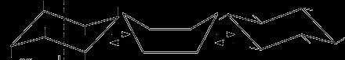

2. Геометрическая (цис - , транс-)

а. соединения, содержащие двойную связь
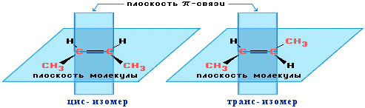
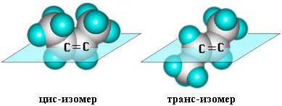

Транс - изомеры имеют более высокую температуру плавления,
меньшую растворимость, чем у цис-изомеров.

Бутен-2
Т⁰ плавления = - 139⁰ С Т⁰ плавления = - 106⁰ С
Т⁰ кипения = + 3,7 ⁰ С Т⁰ кипения = + 0,96 ⁰ С

2. в циклических системах (отсутствие вращения вокруг σ – связи в циклах)

цис-транс-Изомерия 1,2-дизамещенного циклопропана
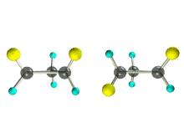
цис-изомер транс-изомер

3. Оптическая изомерия
( свойство трёхмерной структуры не совпадать со своим зеркальным
изображением)

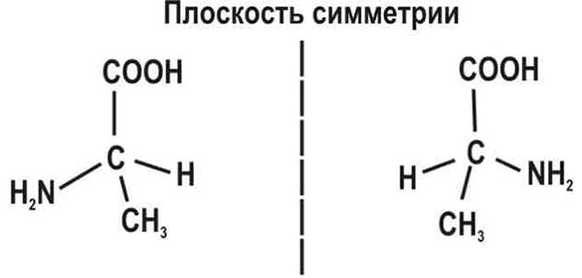
L- Слева D- справа

Алгоритм составления структурных формул изомеров
алкенов

Дано соединение, имеющее молекулярную формулу - С₆Н₁₂
  - составляем линейную структурную формулу
а. Н₂С=СН-СН₂-СН₂-СН₂-СН₃ гексен-1
Рассмотрим все возможные виды изомерии для этого соединения.
- Положение кратной связи:
б. Н₃С-СН=СН-СН₂-СН₂-СН₃ гексен-2
в. Н₃С-СН₂-СН=СН-СН₂-СН₃ гексен-1
( другие варианты отсутствуют)
II. Изомерия углеродного скелета
- сокращаем длину цепочки на один углеродный атом,
не меняя положение кратной связи
а. СН₂=С-СН₂-СН₂-СН₃ 2-метилпентен-1
│
СН₃

б. СН₂=СН-СН-СН₂-СН₃ 3-метилпентен-1
│
СН₃
- Сокращаем длину цепочки на два углеродных атома,
не меняя положение кратной связи

а. СН₂=С— СН-СН₃ 2,3-диметилбутен-1
│ │
СН₃ СН₃

СН₃
│
б. Н₂С=СН-С-СН₃ 3,3-диметилбутен-1
│
СН₃
- Изменяем местоположение двойной связи и изомерию углеродного
скелета одновременно:
а. Н₃С-С=СН-СН₂-СН₃ 2-метилпентен-2
│
СН₃

б. Н₃С-СН-СН=СН-СН₃ 3-метилпентен-2
│
СН₃

СН₃
│
в. Н₃С-С=С-СН₃ 2,3-диметилбутен-2
│
СН₃

- Пространственная изомерия
Гексен-1 не существует

СН₃
│
Н-С=С-Н транс-гексен-2
│
С₃Н₇

СН₃ С₃Н₇
│ │
Н-С = С-Н цис-гексен-2

С₂Н₅
│
Н-С=С-Н транс-гексен-3
│
С₂Н₅

С₂Н₅ С₂Н₅
│ │
Н-С = С-Н цис-гексен-3

